# **Fejlesztői dokumentáció – Amőba**

## **Készítették: Kéri Attila Márk, Oreskó Zétény, Nagy Szabolcs**

### **1. A program célja**

Az Amőba játék célja, hogy a felhasználó két játékos módban (X és O) egymást váltva próbáljon öt azonos jelet egymás mellett, függőlegesen, vízszintesen vagy átlósan elhelyezni a játéktáblán. A program konzolos felületen fut, és különböző táblaméreteket tesz lehetővé.

### **2. A program felépítése**

A program C# nyelven készült, konzolos alkalmazásként. A főbb részek:

* **Program.cs / Main()**: A program indítása, a konzol címsor beállítása, változók inicializálása.
* **GameLoop()**: A fő játékciklus, ahol a játékosok felváltva lépnek, a koordinátákat bekéri, és ellenőrzi a nyerési feltételeket.
* **FillBoard()**: Inicializálja a játéktáblát a kiválasztott méret szerint, minden mezőt üresre állít.
* **Difficulty()**: A nehézségi szintet választja, azaz a játéktábla méretét. Lehet 10x10-től 15x15-ig, illetve véletlenszerű méret.
* **DrawBoard()**: A játéktábla kirajzolása a konzol közepére, határokkal, vonalakkal.
* **FreeSpace()**: Ellenőrzi, hogy van-e még üres mező a táblán.
* **NoWinner()**: Ellenőrzi a nyerési feltételeket minden irányban (vízszintes, függőleges, mindkét átlós).
* **Replay()**: Lehetőség az újrajátszásra a játék végén.
* **WriteCentered(string text)**: Segédfüggvény a szöveg középre helyezésére a konzolban.

### **3. Függvények és logika**

#### **GameLoop()**

* Ellenőrzi a játékos aktuális jelét.
* Bekéri a sor és oszlop koordinátákat.
* Hibakezelés: ellenőrzi, hogy a bevitt koordináta szám, érvényes, és a mező üres-e.
* Ha van nyertes, gratuláló üzenetet jelenít meg, majd felajánlja az újrajátszást.

#### **FillBoard()**

* Két dimenziós string tömb feltöltése üres mezőkkel.
* Méret a Difficulty() függvénytől függ.

#### **Difficulty()**

* Menü a konzolban a játéktábla méretének kiválasztására.
* Színes jelölés a kiválasztott soron.
* Enterrel a kiválasztott méret jóváhagyása.
* Véletlenszerű méret lehetősége a 6. opcióval.

#### **NoWinner()**

* Vízszintes, függőleges, és átlós ellenőrzés 5 egymás melletti azonos jelre.
* Ha nincs nyertes, visszatér true-val.

#### **FreeSpace()**

* Ellenőrzi a táblát üres mezők után.
* Ha nincs üres mező, döntetlennel zárja a játékot.

### **4. Játék ciklusok**

* A játék addig folytatódik, amíg van szabad mező és nincs nyertes.
* A játékosok váltják egymást minden sikeres lépés után.
* A játék végeztével a Replay() függvény felajánlja az újrajátszást.

### **5. Hibakezelés**

* Try-Catch blokkok a számként beírt koordináták ellenőrzésére.
* Érvénytelen mező vagy már foglalt mező esetén a felhasználót figyelmezteti, és újra kéri a koordinátákat.
* Hibás válasz a menüben szintén újrakérést vált ki.

### **6. Konzolos felület**

* A táblát vonalakkal rajzolja ki.
* A sorok és oszlopok számozása a felhasználó könnyebb navigálása érdekében.
* Színes kiemelés a menüben, a kiválasztott táblaméret megjelöléséhez.
* Középre írt üzenetek a felhasználói élmény növeléséhez.

### **7. Képek helye**

* Menü:  
  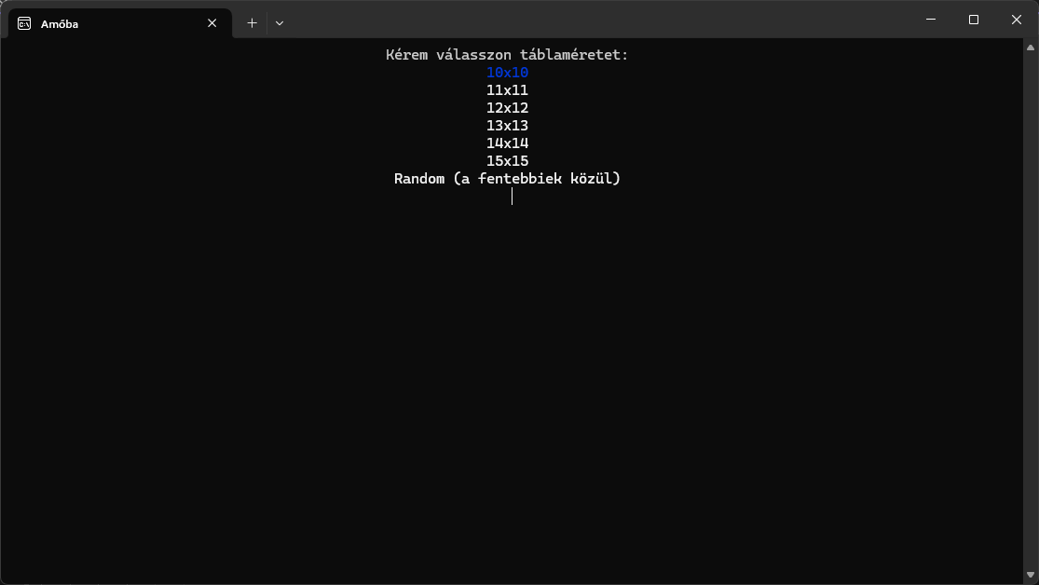
* Játéktábla:  
  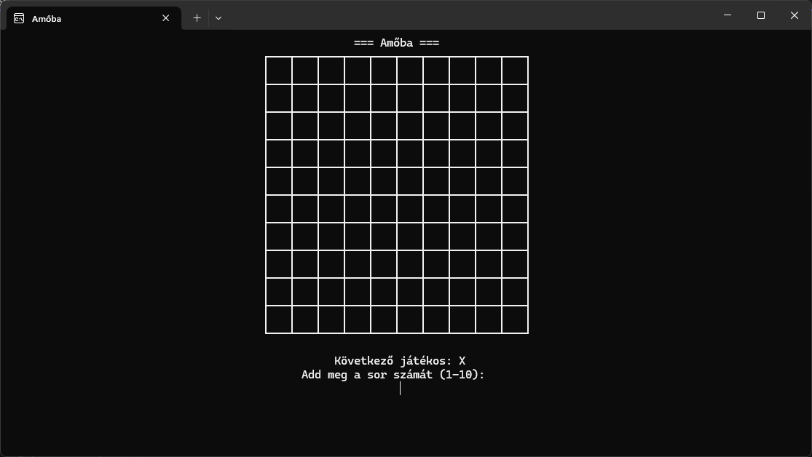
* Győzelem üzenet:  
  